Об утверждении схемы пастбищеоборотов по Зыряновскому району
Утративший силу
Постановление акимата Зыряновского района Восточно-Казахстанской области от 10 декабря 2018 года № 438. Зарегистрировано Управлением юстиции Зыряновского района Департамента юстиции Восточно-Казахстанской области 20 декабря 2018 года № 5-12-178. Утратило силу - постановлением акимата района Алтай Восточно-Казахстанской области от 11 мая 2022 года № 185
Сноска. Утратило силу - постановлением акимата района Алтай Восточно-Казахстанской области от 11.05.2022 № 185 (вводится в действие по истечении десяти календарных дней после дня его первого официального опубликования).
Примечание РЦПИ.
В тексте документа сохранена пунктуация и орфография оригинала.
В соответствии с подпунктом 10) пункта 1 статьи 31 Закона Республики Казахстан от 23 января 2001 года "О местном государственном управлении и самоуправлении в Республике Казахстан", подпунктом 3) пункта 1 статьи 9 Закона Республики Казахстан от 20 февраля 2017 года "О пастбищах", акимат Зыряновского района ПОСТАНОВЛЯЕТ:
1. Утвердить схему пастбищеоборотов Зыряновского района Восточно-Казахстанской области на основании геоботанического обследования пастбищ согласно приложениям 1, 2, 3, 4, 5, 6 к настоящему постановлению.
2. Государственному учреждению "Отдел земельных отношений акимата Зыряновского района" в установленном законодательством порядке обеспечить:
1) государственную регистрацию настоящего постановления в Управлении юстиции Зыряновского района;
2) в течение десяти календарных дней после государственной регистрации настоящего постановления направление его на официальное опубликование;
3) размещение настоящего постановления на интернет-ресурсе акимата Зыряновского района;
4) принятие иных мер, вытекающих из настоящего постановления.
3. Контроль за исполнением настоящего постановления возложить на заместителя акима Зыряновского района Охременко С.В.
4. Настоящее постановление вводится в действие по истечении десяти календарных дней после дня его первого официального опубликования.
Аким Зыряновского района | Н. Токсеитов
Приложение 1 к Постановлению
акимата Зыряновского района
от 10 декабря 2018 года № 438
Схема расположения пастбищ на территории административно-территориальной единицы в разрезе категорий земель, собственников земельных участков и землепользователей на основании правоудостоверяющих документов

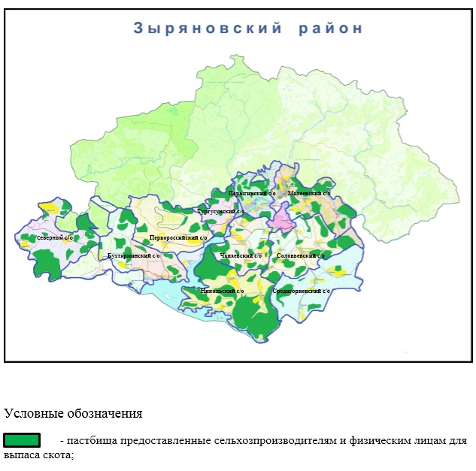

Приложение 2 к Постановлению
акимата Зыряновского района
от 10 декабря 2018 года № 438
Приемлемые схемы пастбищеоборотов

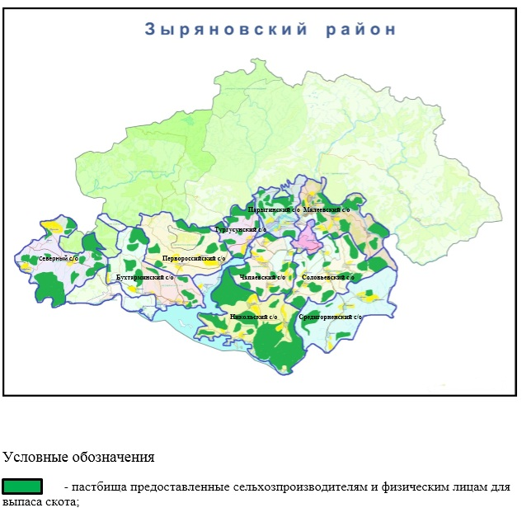

Приложение 3 к Постановлению
акимата Зыряновского района
от 10 декабря 2018 года № 438
Карта с обозначением внешних и внутренних границ и площадей пастбищ, в том числе сезонных, объектов пастбищной инфраструктуры

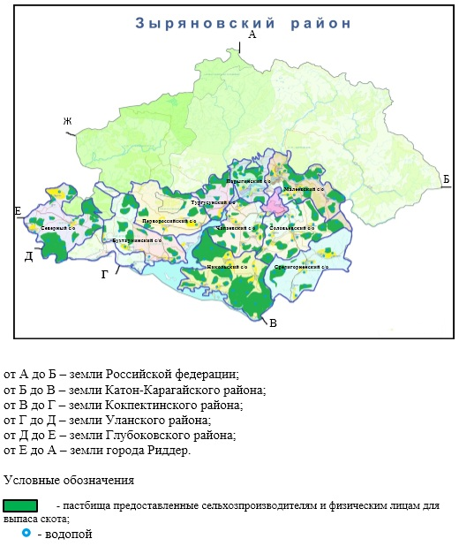

Приложение 4 к Постановлению
акимата Зыряновского района
от 10 декабря 2018 года № 438
Схема доступа пастбищепользователей к водоисточникам (озерам, рекам)

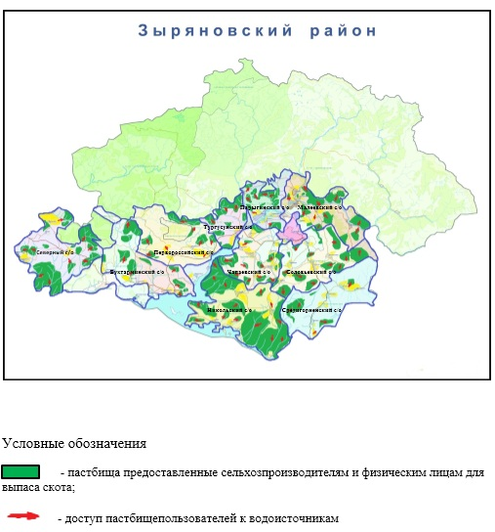

Приложение 5 к Постановлению
акимата Зыряновского района
от 10 декабря 2018 года № 438
Схема перераспределения пастбищ для размещения поголовья сельскохозяйственных животных физических и юридических лиц, у которых отсутствуют пастбища, и перемещения его на предоставляемые пастбища

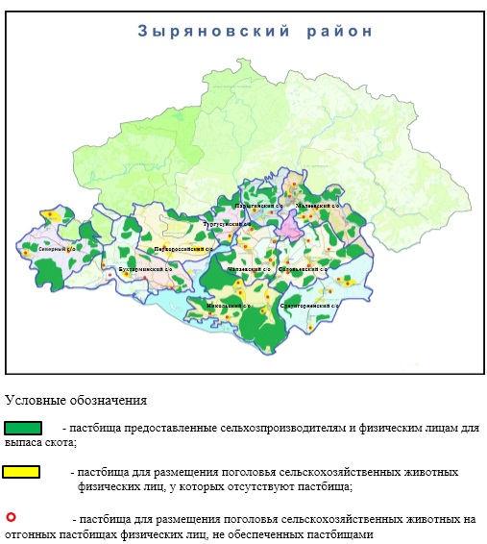

Приложение 6 к Постановлению
акимата Зыряновского района
от 10 декабря 2018 года № 438
Схема размещения поголовья сельскохозяйственных животных на отгонных пастбищах физических и юридических лиц, не обеспеченных пастбищами

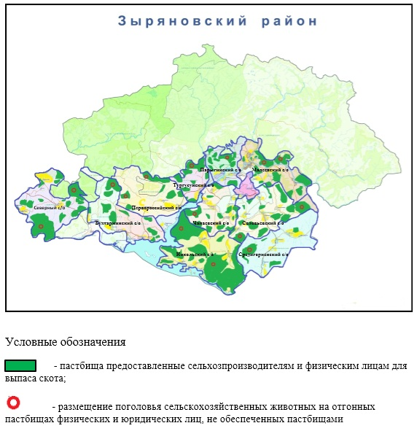

© 2012. РГП на ПХВ «Институт законодательства и правовой информации Республики Казахстан» Министерства юстиции Республики Казахстан

